高2014级2016年春季第一次月考生物试题
一、选择题（每小题2分，共60分）
1．一段朽木，上面长满了苔藓、地衣朽木凹处堆积的雨水中还生活着孑孓、水蚤等，树洞中还有老鼠、蜘蛛等生物．下列与这段朽木的“生命系统层次”水平相当的是（ ）
A．一块稻田里的全部虫害 B．一个池塘中的全部鲤鱼
C．一片松林中的全部生物 D．一间充满生机的温室大棚
2．以下关于组成细胞的元素组成叙述正确的是（ ）
A．C元素因其在细胞的干重中含量最高，所以C是生命的最基本元素
B．C原子构成的碳链是生物大分子的骨架
C．C、H、O、N是蛋白质和糖类中共有的4种元素
D．构成细胞的微量元素就是指细胞中含量很少且可有可无的元素
3．下列有关生物体中化合物的正确叙述是（ ）
A．腺苷是构成ATP、RNA和DNA的基本成分单位
B．抗体、受体、限制性内切酶都是具有识别作用的物质
C．蛋白质是细胞的主要能源物质，而淀粉、脂肪是贮能物质
D．组成酶的单体是氨基酸或脱氧核糖核苷酸
4．下列有关真核细胞结构和功能的描述，正确的是（ ）
A．植物细胞的系统边界是细胞壁
B．高尔基体是合成并加工肽链的场所
C．线粒体将葡萄糖氧化分解成CO₂和H₂O
D．蛋白质在细胞膜上的分布是不对称的
5．如图为细胞膜的结构示意图，A、B、D表示膜中的组成成分，a、b、c、d表示物质跨膜运输方式．下列说法错误的是（ ）
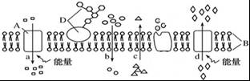
A．若该图表示癌细胞膜，则膜上含量较正常细胞减少的是物质D
B．若该图表示肌细胞膜，则b和c过程运输的气体可分别是O₂和CO₂
C．若该图表示下丘脑细胞膜，则抗利尿激素分泌时共穿过0层磷脂分子
D．若该图表示人体红细胞膜，则葡萄糖进入该细胞的方式为a
6．某兴趣小组为研究渗透吸水做了一个实验，该实验的简易渗透吸水装置如图甲所示；图甲中液面上升的高度与时间的关系如图乙所示；一成熟植物细胞被放在某外界溶液中发生的一种状态（此时细胞有活性）如图丙所示。请判断下列相关叙述中错误的是
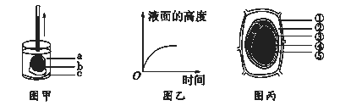
A．由图甲中漏斗液面上升可知，实验开始时b侧液体的浓度大于a侧
B．由图乙可知图甲中漏斗里溶液的吸水速率在下降
C．图丙中相当于图甲中c结构的是③④⑤
D．把图丙所示状态的细胞放在清水中，会发生质壁分离
7．提倡有氧运动的原因之一是避免肌肉细胞无氧呼吸产生大量乳酸．如图所示为人体运动强度与血液中乳酸含量和氧气消耗速率的关系．结合所学知识，分析下列说法错误的是（ ）
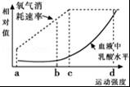
A．ab段为有氧呼吸，bc段和cd段中既有有氧呼吸也有无氧呼吸
B．运动强度大于c后，肌肉细胞CO₂的产生量将大于O₂消耗量
C．产生的部分乳酸可以与血液中的碳酸氢钠反应生成乳酸钠和碳酸
D．若运动强度长时间超过c，会因为乳酸大量积累而使肌肉酸胀乏力
8．动物细胞中，葡萄糖的部分代谢过程如图．下列说法正确的是（ ）
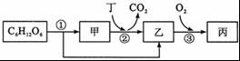
A．乙来源于甲和C₆H₁₂O₆，丙和丁代表不同化合物
B．有氧条件下，过程①、②发生在线位体基质中
C．过程③发生在线粒体内膜上，可产生大量能量
D．用¹⁸O标记C₆H₁₂O₆，在物质丙中可检侧到¹⁸O
9.下列关于科学史中研究方法和生物实验方法的叙述中，正确的是
①研究光合作用的反应过程和噬菌体侵染细胞实验—同位素标记法
②孟德尔豌豆杂交实验提出遗传定律—假说演绎法[来源:Z#xx#k.Com]
③DNA双螺旋结构的发现—模型建构法
④探究酵母菌细胞呼吸方式—对比实验法
⑤分离各种细胞器和叶绿体中色素的分离—差速离心法
A. ①②④⑤ B.①②③④ C. ①②③⑤ D.②③④⑤
10．下列有关生物学实验的叙述，正确的是（ ）
A．在“用高倍显微镜观察叶绿体和线粒体件”实验中，可见藓类叶片细胞内的叶绿体分布分布不均且呈运动状态
B．在“模拟探究细胞表面积与体积的关系”实验中，NaOH扩散进入琼脂块的深度与琼脂块的体积呈正相关
C．在“探究PH对酶活性影响”实验中，选用材料和试剂可以是新制的淀粉酶溶液、可溶性淀粉溶液和斐林试剂
D．在“观察根尖分生组织细胞的有丝分裂”．实验中，由于解离后细胞死亡，无法比较细胞周期不同时期的长短
11．下列有关人体中酶和激素的叙述中，正确的是（ ）
A．RNA聚合酶的基本组成单位是氨基酸和核糖核苷酸
B．对于一个细胞来说，酶的种类和数量不会发生变化
C．能产生激素的细胞不一定能产生酶
D．酶既可以作为催化剂，也可以作为另一个反应的底物
12.如图表示人体细胞有丝分裂过程中，细胞中物质变化曲线图形的一部分，下列有关叙述正确的是（ ）
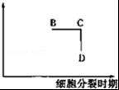
①若该图形表示细胞核内染色体数量变化，则BC段中染色体：DNA一定等于1：1；
②若该图形表示细胞核内染色体数量变化，则D时刻后细胞中仍存在同源染色体；
③若该图形表示染色单体数量变化，则BC段细胞核完成重建；
④若该图形表示细胞内中心粒数量变化，则CD时刻已完成着丝点分裂
A．①②③ B．①②④ C．①③④ D．②③④
13．下列关于细胞生命历程的叙述，正确的是（ ）
A．细胞凋亡对于多细胞生物体维持内部环境的稳定起着非常关键的作用
B．细胞的衰老和凋亡就会引起人体的衰老和死亡
C．基因的选择性表达使分化的细胞遗传物质发生改变
D．原癌基因突变促使细胞癌变，抑癌基因突变抑制细胞癌变
14.下列有关DNA是主要遗传物质的相关实验，叙述正确的是
A.加入S型菌DNA和R型菌的培养基中，一段时间后只存在表面光滑的菌落
B.格里菲斯的实验证明转化因子是DNA
C.艾弗里和赫尔希、蔡司都设法把DNA与蛋白质分开，研究各自的效应
D.艾弗里的实验证明DNA是遗传物质，噬菌体侵染细菌的实验证明DNA是主要的遗传物质
15．下列关于遗传学中的一些基本概念叙述正确的是
A.杂种显性个体与隐性个体杂交子代同时出现显性和隐性性状可称为性状分离
B.等位基因的本质区别是控制的性状不同
C.非同源染色体自由组合之时，所有的非等位基因也发生自由组合
D.纯合子aabb (a, b位于不同染色体上)减I后期会发生非同源染色体的自由组合
16.关于转录和翻译的叙述，错误的是
A.转录时以核糖核苷酸为原料
B.转录时RNA聚合酶能识别DNA中特定碱基序列
C. mRNA在核糖体上移动翻译出蛋白质
D.不同密码子编码同种氨基酸可增强密码的容错性
17.假若某植物种群足够大，可以随机交配，没有迁入和迁出，基因不产生突变。抗病基因R对感病基因r为完全显性。现种群中感病植株rr占1/9，抗病植株RR和Rr各占4/9，抗病植株可以正常开花和结实，而感病植株在开花前全部死亡。则子一代中感病植株占
A.1/9 B.1/16 C.4/81 D.1/8
18.关于生物变异的叙述，正确的是
A. DNA分子上若干基因的缺失属于基因突变
B.基因突变中的碱基缺失不会导致基因数目减少
C.生物变异不可能用光学显微镜进行检查
D.基因突变和染色体变异均不利于生物进化
19．已知某双链DNA分子中，G与C之和占全部碱基总数的34%，其一条链中的T与C分别占该链碱基总数的32%和18%，则在它的互补链中，T和C分别占该链碱基总数的
A．34% 和16% B．34% 和18% C．16% 和34% D．32% 和18%
20．关于动物内环境稳态的叙述，错误的是（ ）
A．血浆渗透压与蛋白质、无机盐等物质的含量有关
B．缓冲物质可以维持细胞外液的pH稳定
C．寒冷环境中肾上腺素分泌增多，将引起骨骼肌不自主战栗
D．大量失钠，对细胞外液渗透压的影响大于细胞内液
21．下列关于人体在寒冷环境中体温调节的叙述中不正确的是（ ）
A．寒冷时人体可通过骨骼肌不自主战栗来增加产热
B．受寒冷刺激，皮肤血管收缩，这是一个非条件反射
C．寒冷环境中，人体代谢增强、产热增多与多种激素分泌增多有关
D．寒冷环境中正常人的产热速率大于25℃时的产热速率，散热速率则小于25℃时的散热速率
22．下列关于神经系统的分级调节的叙述，正确的是（ ）
A．成年人有意识地“憋尿“，说明排尿活动只受高级中枢的调控
B．脑干中有许多维持生命活动必要的中枢，还与生物节律的控制有关
C．饮酒过量的人表现为语无伦次，与此生理功能相对应的结构是小脑
D．中枢神经系统中的不同神经中枢分别负责调控某一特定的生理功能
23．如图为人体甲状腺激素的分泌调节示意图，下列叙述不正确的是（ ）
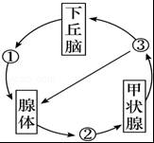
A．甲状腺机能亢进患者的激素③分泌过多
B．缺碘时激素①和②浓度都高于正常水平
C．图中共有3处箭头表示负反馈调节
D．垂体还能分泌与激素③有相似生理效应的激素
24．如图表示A、B两妇女在1到5月份血浆中人乳头瘤状病毒抗体的相对含量(其中妇女A在1月份接种了相应的疫苗，两人均在4月份感染了人乳头瘤状病毒)。下列对曲线图的解释不正确的是 ( )
INCLUDEPICTURE "H:\\2016高考复习题\\2016届《步步高》大一轮总复习光盘资料\\2016 步步高 大一轮\\word版题库\\必修三\\W423A.TIF" \* MERGEFORMATINET 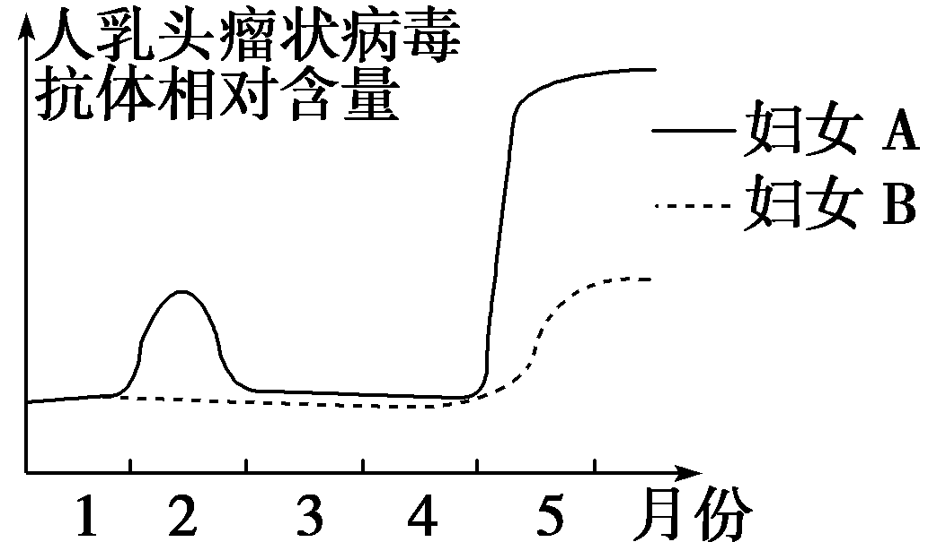
A．妇女A在接种疫苗后，体内产生了相应的抗体和记忆细胞
B．两人体内的B细胞要分化成浆细胞和记忆细胞需要抗原的刺激
C．两人在5月份抗体含量的差异是由于妇女A体内记忆细胞的活动
D．两人体内效应T细胞分泌的淋巴因子能够攻击被人乳头瘤状病毒入侵的靶细胞
25．原油含有大量致癌的“多环芳烃”，分子结构十分稳定，有些细菌可以利用原油中的多环芳烃为碳源，在培养基中形成分解圈．某小组以如何筛选出能降解原油的菌株并投入除污为课题设计了有关实验．有关说法正确的是（ ）
A．用于筛选目的菌株的培养基其主要特点是以原油（多环芳烃）为唯一氮源
B．培养基配制完成之后需进行消毒处理
C．在选择培养基上形成的菌落，即为能分解多环芳烃的目的菌种
D．筛选出目的菌种后，可用平板划线法在培养基上进行接种和计数
26．微生物培养过程中，要十分重视无菌操作，现代生物学实验中的许多方面也要进行无菌操作，防止杂菌污染，请分析下列操作中错误的是( )
①煮沸消毒可以杀死微生物的营养细胞和部分芽孢 ②接种操作要在酒精灯火焰附近进行 ③无菌繁殖脱毒苗时，植物的外植体要进行消毒 ④家庭制作葡萄酒时要将容器和葡萄进行灭菌 ⑤培养基要进行高压蒸汽灭菌 ⑥加入培养基中的指示剂和染料不需要灭菌
A．①③ B．②④ C．③⑤ D．④⑥
27．下列在微生物的实验室培养过程中，关于平板划线操作的叙述正确的是（ ）
A．使用已灭菌的接种环、培养皿，操作过程中不再灭菌
B．打开含菌种的试管需要通过火焰灭菌，取出菌种后需马上塞好棉塞
C．将沾有菌种的接种环迅速伸入平板内，划三至五条平行线即可
D．最后应将平板倒置，放入培养箱中培养
28．下图是利用三倍体香蕉的茎尖培养脱毒香蕉植株的过程示意图，下列叙述正确的是
A．①～③过程中发生了有丝分裂和减数分裂
B．①阶段需要生长素而③阶段仅需要细胞分裂素
C．①阶段细胞增殖能力强，细胞分化速度快
D．X阶段的细胞高度液泡化，排列疏松而无规则
29．用蒸馏法提取玫瑰油的有关叙述中，错误的是( )
A．蒸馏温度高，水和玫瑰油挥发得就容易，所以在高温下蒸馏效果好一些
B．为了充分蒸馏玫瑰油，应该在较低温度下延长蒸馏时间
C．在乳浊液分离的时候，为了有利于水和油层分开，向乳浊液中加入氯化钠，增加盐的浓度
D．水和油层分开后，应在初提取的玫瑰油中加入适量的无水硫酸钠吸去残留的水，放置过夜，经过滤除去固体硫酸钠后，就可以得到玫瑰油
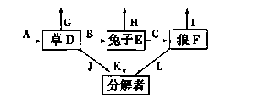
30．如图为草原生态系统的能量流动图解模型，A、B、C分别表示流入各营养级生物的能量，D、E、F分别表示各营养级生物用于生长、发育和繁殖的能量，G、H、I分别表示草、兔子、狼呼吸作用消耗的能量，J、K、L分别表示流入分解者的能量。下列说法中，正确的是
A．图中A＝D，B＝E，C＝F
B．K中能量包括兔子尸体及狼粪便中的能量
C．食物链中能量最少的是分解者所处的营养级
D．第一营养级与第二营养级间的能量传递效率是E/D
二、非选择题(共40分)
31. (12分)I一种广泛使用的除草剂(含氮有机物)在土壤中不易被降解，长期使用可污染土壤。为修复被该除草剂污染的土壤，可按下面程序选育能降解该除草剂的细菌(己知该除草剂在水中溶解度低，含一定量该除草剂的培养基不透明)。
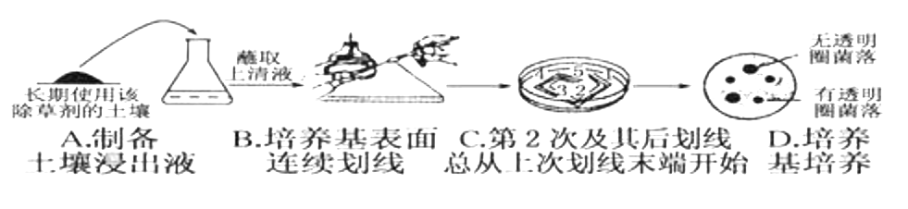
(1)制备土壤浸出液时，为避免菌体浓度过高，需将浸出液进行稀释处理。现有一升土壤浸出液，用无菌吸管吸取I mL样液至盛有9 mL无菌水的试管中，照此依次稀释到10³稀释度。各取0.1 mL已稀释10³倍的水样分别接种到三个培养基上培养，记录的菌落数分别为55, 56, 57，则每升原土壤浸出液样中菌体数为＿＿＿＿（2分）。
(2)要从长期使用该除草剂的土壤中分离目的菌，从用途方面来看，上述培养皿中培养基的特点是以＿＿＿＿做为该培养基的唯一氮源。
(3)获得纯净培养物的关键是_＿＿＿＿。在划线接种时，连续划线的目的是将聚集的菌种逐步＿＿＿＿。
(4)在培养基上形成的菌落中，无透明圈菌落利用的氮源主要是＿＿＿＿。实验结果如图显示的A～E五种菌株中，＿＿是最理想菌株。
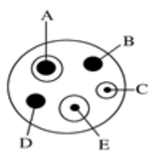
II回答下列有关生物技术的问题:
(1)胡萝卜组织培养的MS培养基与微生物培养基的主要区别是:①前者含有大量的＿＿＿＿＿，②前者一般还含有植物激素。
(2)从胡萝卜中提取胡萝卜素常用的方法是＿＿＿＿＿＿，常用的试剂是________对胡萝卜进行粉碎、干燥时，要特别注意干燥的＿＿＿和时间，以防止胡萝卜焦糊。提取后宜采用＿＿＿方式进行鉴定。
32.（8分）下列图一表示植物细胞内进行的代谢过程；图二表示甲、乙两种植物在最适的温度下随光照强度变化O₂吸收量及释放量的变化；图三表示某光照条件下乙植物随环境中CO₂浓度变化O₂吸收量及释放量的变化（假设呼吸速率保持不变）。据图回答以下问题：
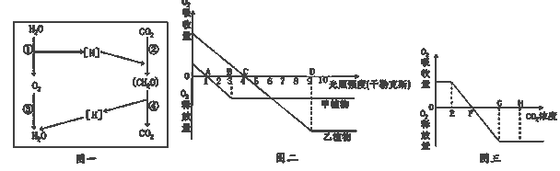
（1）图一中，①、④过程进行的具体部位分别是____________、_____________。
（2）图二中，与甲植物相比，乙植物适于在_______（弱或者强）光照条件下生活，判断依据是达到最大光合作用强度的______________。甲植物光照强度达到3千勒克斯以后，O₂释放量不再增多，主要原因是受到_______________外界因素限制。
（3）图三中，E点的含义是乙植物进行光合作用所需的____________。
（4）若图二是在环境中CO₂浓度为图三中F点时测得的曲线，现将图二实验中CO₂的浓度由F点浓度提高到G点所示浓度，D点将_________（左移、右移、不移动）；若图二是在环境中CO₂浓度为图三中G点时测得的曲线，现将CO₂的浓度由G提高到H ，D点将_________（左移、右移、不移动）。
33．（9分）蚯蚓是森林中的土壤动物之一，主要以植物的枯枝败叶为食。为探究蚯蚓对森林凋落物的作用，某探究性学习小组做了如下实验。
（1）森林生态系统中的各种生物称为____________。从生态系统的成分角度看，蚯蚓属于分解者，从生态系统的功能角度看，蚯蚓的行为促进了___________________（2分）。
（2）研究者选择4个树种的叶片首先做了半分解和未分解两种不同处理，于6～9月进行了室外实验。将每种叶片与土壤混合均匀后置于两个盆中，将数目相等的蚯蚓置于其中饲养，统计蚯蚓的食物消耗量，结果如下表。
单位体重蚯蚓日平均食物消耗量（mg/(g﹒d)）
不同处理 | 蒙古栎 | 杨树 | 红松 | 白桦
未分解叶 | 2.44 | 5.94 | 4.79 | 7.30
半分解叶 | 7.20 | 9.42 | 8.71 | 5.23
①实验所选择蚯蚓生长状况基本一致，其目的是排除蚯蚓的________对实验结果的影响。为了排除土壤中原有动物和微生物对实验的影响，应该在实验前对土壤进行____________ 处理。
②据表分析，蚯蚓对半分解叶的消耗量明显_________未分解叶的消耗量，在不同叶片中，对半分解的杨树叶最为喜好。由此说明____________________（2分）是影响蚯蚓摄食偏好的主要因素。
（3）依据上述实验分析，若在红松林和蒙古栎林中种植一些杨树，有利于增加蚯蚓的数量的数量，以增加了土壤中的生物种类，提高整个生态系统的______________
34. (11分)肥胖与遗传密切相关，是影响人类健康的重要因素之一。
(1)某肥胖基因发现于一突变系肥胖小鼠，人们对该基因进行了相关研究。
①为确定其遗传方式，进行了杂交实验，根据实验结果与结论完成以下内容。
实验材料: 纯合肥胖小鼠和纯合正常小鼠；杂交方法：＿＿＿＿＿＿＿＿＿＿＿＿。
实验结果:子一代表现型均正常；结论:遗传方式为常染色体隐性遗传。
②小鼠肥胖是由于正常基因的编码链(模板链的互补链)部分序列‘CTC CGA”中的一个C被T替换，突变为决定终止密码(UAA或UGA或UAG )的序列，导致该激素不能正常合成，突变后的序列是＿＿＿＿，（2分）这种突变＿＿＿＿(填“能”或“不能”)使基因的转录终止。
③在人类肥胖症研究中发现，许多人能正常分泌该类激素却仍患肥胖症，其原因是靶细胞缺乏相应的＿＿＿＿。
(2)目前认为，人的体重主要受多基因遗传的控制。假如一对夫妇的基因型均为AaBb (A, B基因使体重增加的作用相同且具累加效应，两对基因独立遗传)，从遗传角度分析，其子女体重超过父母的概率是＿＿＿＿，（2分）体重低于父母的基因型为＿＿＿＿＿＿＿＿。（2分）
(3)有学者认为，利于脂肪积累的基因由于适应早期人类食物缺乏而得以保留并遗传到现代，表明＿＿＿＿决定生物进化的方向。在这些基因的频率未明显改变的情况下，随着营养条件改善，肥胖发生率明显增高，说明肥胖是＿＿＿＿共同作用的结果。

答案
1 | 2 | 3 | 4 | 5 | 6 | 7 | 8 | 9 | 10 | 11 | 12 | 13 | 14 | 15
D | B | B | D | D | D | B | C | B | A | D | B | A | C | D
16 | 17 | 18 | 19 | 20 | 21 | 22 | 23 | 24 | 25 | 26 | 27 | 28 | 29 | 30
C | B | B | A | C | D | D | C | D | C | D | D | D | A | B
31. （12分）(1)5.6*10⁸ （2分） （2）该除草剂
（3）防止杂菌污染，保证培养物的纯度 稀释，获得单个菌落
（4）氮气 E
（1）无机盐（无机营养）
（2）萃取法 石油醚 温度 纸层析法
32.（8分）（1）类囊体薄膜 细胞质基质和线粒体（基质）
（2）强 光照强度 CO₂浓度
（3）最低CO₂浓度
（4）右移 不移动
33.（9分）（1）（生物）群落 物质循环和能量流动（2分）
（2）①个体差异 灭菌
②高于（或“大于”） 叶片的种类和分解（腐解）程度（2分）
- （抵抗力）稳定性（或“自我调节能力”）
- （11分）（1）①正反交
② CTCTGA（2分） 不能
③ 受体
（2）5/16（2分） aaBb Aabb aabb（2分）
(3) 自然选择 环境因素和遗传因素

高2014级2016年春季第一次月考生物试题
试题分割
31 黄涛 何素萍
32 刘娟娟 林大国
33 符康盛 黎逍
34 黄涛 黎逍

